ESCUELA DE ARQUITECTURA Y DISEÑOS

UNIVERSIDAD CATOLICA DE VALPARAISO, CHILE

CARRERAS >> ARQUITECTURA >> MALLA CURRICULAR

>> PRIMER AÑO COMUN

ARQ 150 Taller Inicial Común 1a y 2a Etapa
Taller de Amereida 1, 2 Y 3
Cultura del cuerpo 1 y 2
Fundamentos de Matemáticas 1
Taller de Construcción 1
Presentación de la Arquitectura y Diseño

>> SEGUNDO AÑO

Primer Ciclo
ARQ 250 Taller Arquitectónico 3a Etapa
ARQ 266 Taller de Amereida 4
ARQ 251 Cultura del cuerpo 3
ARQ 241 Presentación de la Arquitectura 1

Segundo Ciclo
MAT 229 Fundamentos de Matemáticas 2
ARQ 267 Taller de Amereida 5
ARQ 252 Cultura del cuerpo 4
ARQ 200 Taller de Construcción 2
FIS 205 Conceptos Físicos del Equilibrio en Sólidos y Fluidos
FIS 206 Conceptos Físicos de Calor y Ondas

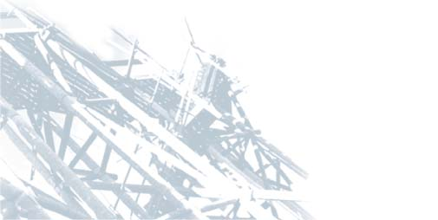
Tercer Ciclo
ARQ 255 Taller Arquitectónico 4 Etapa
ARQ 268 Taller de Amereida 6

http://www.arquitecturaucv.cl

ESCUELA DE ARQUITECTURA Y DISEÑOS

UNIVERSIDAD CATOLICA DE VALPARAISO, CHILE

CARRERAS >> ARQUITECTURA >> MALLA CURRICULAR

>> TERCER AÑO

Primer Ciclo
ARQ 350 Taller Arquitectónico 5a Etapa
ARQ 366 Taller de Amereida 7
ARQ 351 Cultura del cuerpo 5
ARQ 341 Presentación de la Arquitectura 2

Segundo Ciclo
MAT 329 Fundamentos de Matemáticas 3
ARQ 367 Taller de Amereida 8
ARQ 352 Cultura del cuerpo 6
ARQ 300 Taller de Construcción 3
FIS 305 Física de los Materiales
ARQ 306 Equilibrio y Resistencia de la Forma Construida

Tercer Ciclo
ARQ 355 Taller Arquitectónico 6a Etapa
ARQ 368 Taller de Amereida 9

>> CUARTO AÑO

Primer Ciclo
ARQ 450 Taller Arquitectónico 7a Etapa
ARQ 466 Taller de Amereida 10
ARQ 451 Cultura del cuerpo 7
ARQ 441 Presentación de la Arquitectura 3

Segundo Ciclo
MAT 429 Fundamentos de Matemáticas 4
ARQ 467 Taller de Amereida 1 1
ARQ 452 Cultura del cuerpo 8
ARQ 400 Taller de Construcción 4
ARQ 405 Casos Constructivos Estructurales
ARQ 406 Dibujo Asistido por Computador

http://www.arquitecturaucv.cl

ESCUELA DE ARQUITECTURA Y DISEÑOS

UNIVERSIDAD CATOLICA DE VALPARAISO, CHILE

CARRERAS >> ARQUITECTURA >> MALLA CURRICULAR

>> CUARTO AÑO

Tercer Ciclo
ARQ 455 Taller Arquitectónico 8a Etapa
ARQ 468 Taller de Amereida 12

>> QUINTO AÑO

Primer Ciclo
ARQ 550 Taller Arquitectónico 9a Etapa
ARQ 541 Presentación Arquitectura 4

Segundo Ciclo
MAT 529 Fundamentos de Matemáticas 5
ARQ 500 Taller de Construcción 5
ARQ 505 Diseño Estructural Asísmico
ARQ 506 Conceptos de Redes y Sistemas

Tercer Ciclo
ARQ 555 Taller Arquitectónico 1Oa Etapa

>> SEXTO AÑO

Primer Ciclo
ARQ 600 Taller Arquitectónico Titulación 1

Segundo Ciclo
ARQ 650 Taller Arquitectónico Titulación 2

Tercer Ciclo
ARQ 655 Taller Arquitectónico Titulación 3

http://www.arquitecturaucv.cl

